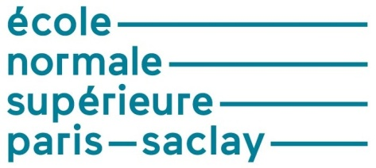
La résolution d’un modèle éléments finis :

2. Résolution et analyse des résultats
Lionel GENDRE | Edité le 10/01/2013
Cette ressource présente la démarche classique de la résolution d’un problème par éléments finis. Celle-ci consiste, une fois la modélisation du problème réalisée (voir ressource « La résolution d’un modèle éléments finis : 1. Du modèle aux équations »), à construire les équations mathématiques qui devront être résolues, à les résoudre numériquement puis à analyser les résultats obtenus au regard de leur signification physique.

1 - Introduction
Dans la ressource « Résolution d’un modèle éléments finis : 1. Du modèle aux équations », nous avons présenté les principaux éléments théoriques de la simulation par éléments finis, et plus particulièrement de la discrétisation, en montrant comment celle-ci influe sur les résultats.
Dans cette ressource, nous nous intéressons plus particulièrement à la méthode de calcul programmée au sein des logiciels. Cette méthode, commune dans ses grandes lignes à la quasi-totalité des logiciels, repose en effet sur un certain nombre d'hypothèses supplémentaires par rapport à celles que nous avons évoquées dans la ressource « Résolution d’un modèle éléments finis : 1. Du modèle aux équations », et ces hypothèses se traduisent par des exigences concrètes sur les différents modèles. Le non-respect de ces exigences peut conduire à des résultats non pertinents ou à un calcul impossible, et il est donc important de les connaître afin d'interpréter les résultats ou messages d'erreurs éventuels.
Cette ressource n'est pas un cours d'éléments finis, nous nous limitons au strict minimum et invitons le lecteur désireux d'approfondir ce sujet à consulter l'un des nombreux cours en ligne qui y sont consacrés. Par ailleurs, chaque logiciel possède ses particularités et toutes les informations utiles sont généralement données dans les manuels d'utilisation, que cette ressource ne saurait remplacer.

2 - La résolution du système d'équations
La deuxième grande étape est la résolution du système d'équations. Sous les hypothèses de cette ressource, ce système est linéaire, et il existe de nombreux algorithmes éprouvés permettant de le résoudre sans aucune intervention de l'utilisateur ; programmés correctement, ces algorithmes ne commettent « pas d'erreur » (autres que les erreurs d'arrondi) et n'ont donc pas d'influence notable sur le résultat.
En revanche, ces algorithmes ne fonctionnent qu'à condition que la matrice soit inversible. Or, il existe une situation très courante menant à une matrice non inversible : c'est la présence de modes rigides. On dit que le modèle possède des modes rigides lorsque les conditions aux limites en déplacement lui permettent de se déplacer sans se déformer (figure 1) ; il peut alors y avoir un champ de déplacement non nul associé à des efforts intérieurs nuls et cela montre bien que la matrice du système, qui relie ces deux quantités, n'est pas inversible. Le logiciel ne peut alors résoudre le système et affiche un message d'erreur plus ou moins clair.
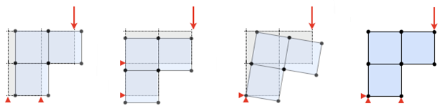

(a)
(b)
(c)
(d)

Figure 1 : Influence des déplacements imposés sur les modes rigides d'un maillage :
(a) le maillage peut se translater horizontalement, (b) le maillage peut se translater verticalement,
(c) le maillage peut tourner autour de son point d'attache,
(d) le maillage ne peut pas se déplacer sans se déformer et le calcul est donc possible.
Par conséquent, en pratique, le modèle de l'environnement ne peut être quelconque : il faut s'assurer qu'il possède suffisamment de conditions aux limites en déplacement pour bloquer les mouvements de corps rigide du maillage (ce qui est, par ailleurs, cohérent vis-à-vis du domaine de validité de la statique !). Sous les hypothèses de cette ressource, si cette condition est vérifiée, alors la matrice est toujours inversible.

3 - Le calcul des résultats demandés par l'utilisateur : le post-traitement
Enfin, une fois le système résolu et les déplacements nodaux déterminés, le logiciel en déduit les résultats demandés par l'utilisateur. Dans la ressource « Résolution d’un modèle éléments finis : 1. Du modèle aux équations», nous avons montré comment l'allure de ces résultats découle des hypothèses de la discrétisation ; ici, nous nous intéressons plutôt à la procédure suivie par les logiciels et à ses conséquences pratiques. Nous considérons ici quatre types de résultats : déplacements, déformations, contraintes et efforts de liaison.

3.1. Déplacements et déformées
Les déplacements des nœuds étant connus, le logiciel peut interpoler le déplacement de n'importe quel autre point du maillage grâce à l'hypothèse cinématique.
Une façon commode de visualiser le champ des déplacements est de tracer la géométrie déformée, ou simplement déformée, du maillage. Si les déformations sont faibles (et mieux vaut qu'elles le soient, vu que nous avons fait l'hypothèse des petites perturbations...), cette géométrie déformée est généralement très proche de la géométrie initiale ; pour faciliter la visualisation, les logiciels multiplient donc le champ de déplacement par un facteur d'amplification (ou facteur d'échelle). Un facteur trop faible ne permet pas de voir les déformations ; un facteur trop élevé donne une allure étrange à la déformée, voir figure 2.
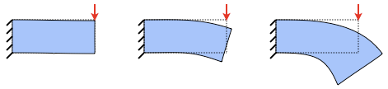
Figure 2 : Une même déformée tracée avec trois facteurs d'amplification différents.
Lorsque l'on travaille en petites perturbations, il faut donc garder à l'esprit que les déformations affichées à l'écran sont généralement exagérées.

3.2 - Déformations, contraintes et efforts de liaison
Contrairement aux déplacements, les champs de déformation et de contrainte prévus par la théorie sont généralement discontinus d'un élément à l'autre. La plupart des logiciels les calculent aux points d'intégration ou points de Gauss des éléments (c'est-à-dire les points utilisés pour calculer numériquement les intégrales) car ce choix présente deux avantages :
- Il évite les discontinuités car les points d'intégration sont situés à l'intérieur des éléments ;
- Il permet d'intégrer facilement les contraintes et les déformations dans les éléments pour calculer des moyennes, des énergies...
A partir de là, schématiquement, il existe deux façons de visualiser le champ de contraintes. La première est de tracer directement le champ prévu par la théorie, qui est discontinu (figure 3a) ; certains logiciels, pour simplifier le tracé, se contentent d'afficher la valeur moyenne de ce champ sur chaque élément. La seconde méthode est de reconstruire un champ continu s'appuyant sur les nœuds du maillage. Pour cela, le logiciel calcule d'abord des contraintes nodales définies comme des moyennes pondérées des contraintes issues des éléments adjacents, puis construit un champ passant par ces valeurs à l'aide des fonctions de base (figure 3b). Cette procédure s'appelle le lissage des contraintes.
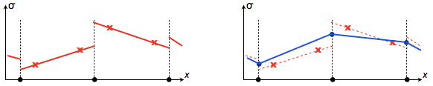

(a)
(b)

Figure 3 : (a) Un champ de contraintes "brut" calculé par éléments finis (discontinu) ;
(b) le même champ ramené aux nœuds et interpolé (continu).
L'utilisateur peut généralement choisir entre lisser le champ et le laisser discontinu. A première vue, le champ lissé semble plus pertinent, mais il faut garder à l'esprit que la présence de discontinuités significatives n'est qu'un symptôme d'une discrétisation peu adaptée à la simulation, c'est-à-dire d'une hypothèse cinématique non pertinente. Le fait de « gommer » ces discontinuités a posteriori rend certes les résultats plus présentables, mais ne résout pas pour autant le problème : hormis dans certains cas très particuliers (ce que l'on appelle la « super-convergence »), cela ne réduit que légèrement l'écart.
Une difficulté potentielle provient du mode de tracé des contraintes et déformations lorsque l'on souhaite les visualiser directement sur le maillage. Le tracé fait généralement appel à une carte de couleurs : il s'agit de diviser l'intervalle dans lequel varie la grandeur en un certain nombre de plages, et d'affecter une couleur à chaque plage. Un tel tracé (figure 4) peut être lu très rapidement, mais ne permet pas de distinguer facilement un champ lissé d'un champ « brut ».
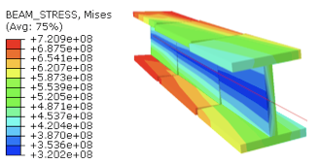
Figure 4 : Un champ de contraintes de Von Mises tracé à l'aide d'une carte de couleurs
Image Simulia [1]
Ceci montre qu'il est très facile de mal interpréter une carte de contraintes ou de déformations, et qu'il est donc capital de bien lire les légendes des figures (sur la figure 4, la disposition des nombres sur la légende montre que chaque couleur est associée à une plage, et non à une valeur : le champ n'est donc pas forcément discontinu... d'ailleurs, s'il l'était, ce serait forcément au niveau des frontières entre les éléments !). En cas de doute, il ne faut pas hésiter à se renseigner sur la nature du post-traitement ayant précédé le tracé et, si l'information n'est pas disponible, à faire preuve d'esprit critique.
Signalons enfin que dans le cas particulier où l'on cherche à obtenir des efforts de liaison correspondant à des conditions aux limites en déplacement (nulles ou non), il est peu judicieux de les déterminer par intégration des contraintes sur le bord du maillage. En effet, nous avons vu dans la ressource « Résolution d’un modèle éléments finis : 1. Du modèle aux équations» que cela conduit à des résultats qui ne vérifient pas exactement le principe fondamental de la statique. Mieux vaut, si le logiciel le permet, récupérer directement les efforts nodaux de liaison ; on peut ensuite calculer leur résultante et leur moment en les assimilant à des glisseurs appliqués aux nœuds considérés.

4 - Bilan
La méthode de calcul programmée dans les logiciels de simulation par éléments finis est synthétisée sur la figure 5.
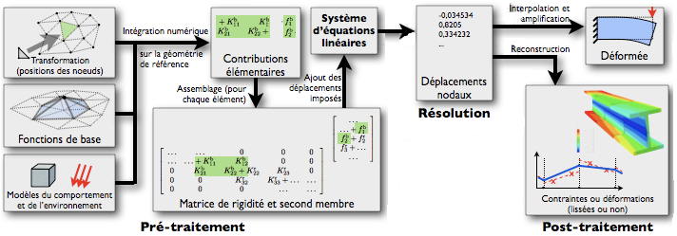
Figure 5 : Récapitulatif de la méthode de calcul programmée dans les logiciels de simulation par éléments finis.
Nous avons vu que cette méthode ne fonctionne qu'à certaines conditions sur les modèles, et notamment le fait que :
- Les éléments ne doivent pas être dégénérés (aplatis, croisés, munis d'angles rentrants...) ;
- Les éléments ne doivent pas être trop distordus par rapport à leur géométrie de référence, sous peine de mener à des allures étranges du champ de déplacements ; cela dépend toutefois du type exact de l'élément ;
- Les conditions aux limites en déplacement doivent bloquer tous les mouvements de corps rigide du modèle.
Il est donc nécessaire de tenir compte de ces particularités lorsque l'on modélise un produit (par un maillage) ou son environnement (par des chargements et des conditions aux limites).

Référence :
[1]: http://www.3ds.com/products-services/simulia/
Ressource publiée sur EDUSCOL-STI : http://eduscol.education.fr/sti/si-ens-paris-saclay

